**TRƯỜNG ĐẠI HỌC SƯ PHẠM KỸ THUẬT TP.HCM**

**KHOA CÔNG NGHỆ THÔNG TIN**

**BỘ MÔN CÔNG NGHỆ PHẦN MỀM**



**NGUYỄN PHƯƠNG NAM : 19110402**

Đề Tài

**XÂY DỰNG ỨNG DỤNG   
NGHE NHẠC TRỰC TUYẾN**

KHOÁ LUẬN TỐT NGHIỆP KỸ SƯ CNTT

**GIÁO VIÊN HƯỚNG DẪN**

**ThS. NGUYỄN THUỶ AN**

**KHÓA 2019 - 2023**

|  |  |
| --- | --- |
| **ĐH SƯ PHẠM KỸ THUẬT TP.HCM**  **KHOA CNTT**  ******* | **CỘNG HOÀ XÃ HỘI CHỦ NGHĨA VIỆT NAM**  **Độc Độc lập – Tự do – Hạnh Phúc**  ******* |

**PHIẾU NHẬN XÉT CỦA GIÁO VIÊN HƯỚNG DẪN**

Họ và tên Sinh viên: Nguyễn Phương Nam MSSV: 19110402

Ngành: Công nghệ Thông tin

Tên đề tài: Xây dựng ứng dụng nghe nhạc trực tuyến

Họ và tên Giáo viên hướng dẫn: ThS. Nguyễn Thuỷ An

**NHẬN XÉT**

1. Về nội dung đề tài & khối lượng thực hiện:

……………………………………………………………………………………………………………………………………………………………………………………

1. Ưu điểm:

……………………………………………………………………………………………………………………………………………………………………………………

1. Khuyết điểm

……………………………………………………………………………………………………………………………………………………………………………………

1. Đề nghị cho bảo vệ hay không: …………
2. Đánh giá loại : ………
3. Điểm : ………………………

Tp*. Hồ Chí Minh, ngày tháng năm 2023*

Giáo viên hướng dẫn

*(Ký & ghi rõ họ tên)*

|  |  |
| --- | --- |
| **ĐH SƯ PHẠM KỸ THUẬT TP.HCM**  **KHOA CNTT**  ******* | **CỘNG HOÀ XÃ HỘI CHỦ NGHĨA VIỆT NAM**  **Độc Độc lập – Tự do – Hạnh Phúc**  ******* |

**PHIẾU NHẬN XÉT CỦA GIÁO VIÊN PHẢN BIỆN**

Họ và tên Sinh viên: Nguyễn Phương Nam MSSV: 19110402

Ngành: Công nghệ Thông tin

Tên đề tài: Xây dựng ứng dụng nghe nhạc trực tuyến

Họ và tên Giáo viên phản biện: ThS. Nguyễn Trần Thi Văn

**NHẬN XÉT**

1. Về nội dung đề tài & khối lượng thực hiện:

……………………………………………………………………………………………………………………………………………………………………………………

1. Ưu điểm:

……………………………………………………………………………………………………………………………………………………………………………………

1. Khuyết điểm

……………………………………………………………………………………………………………………………………………………………………………………

1. Đề nghị cho bảo vệ hay không: …………
2. Đánh giá loại : ………
3. Điểm : ………………………

Tp*. Hồ Chí Minh, ngày tháng năm 2023*

Giáo viên phản biện

*(Ký & ghi rõ họ tên)*

LỜI CẢM ƠN

Để hoàn thành tốt tiểu luận này, em xin gửi lời cảm ơn chân thành đến cô Nguyễn Thuỷ An, người đã trực tiếp hỗ trợ em trong suốt quá trình làm đề tài. Cô đã đưa ra những lời khuyên từ kinh nghiệm thực tiễn của mình để định hướng cho em đi đúng với yêu cầu của đề tài đã chọn, luôn giải đáp thắc mắc và đưa ra những góp ý, chỉnh sửa kịp thời giúp em khắc phục nhược điểm và hoàn thành tốt cũng như đúng thời hạn đã đề ra.

Em xin kính chúc cô luôn dồi dào sức khỏe và thành công hơn nữa trong sự nghiệp trồng người. Một lần nữa em xin chân thành cảm ơn.

|  |  |
| --- | --- |
| Trường ĐH Sư Phạm Kỹ Thuật TP.HCM  Khoa : CNTT |  |

**ĐỀ CƯƠNG LUẬN VĂN TỐT NGHIỆP**

Họ và Tên SV thực hiện : Nguyễn Phương Nam MSSV : 19110402

Thời gian làm luận văn : Từ : 10/2022 Đến : 07/2023

Chuyên ngành : Công Nghệ Phần Mềm

Tên luận văn : Xây dựng ứng dụng nghe nhạc trực tuyến

GV hướng dẫn : ThS. Nguyễn Thuỷ An

**Nhiệm Vụ Của Luận Văn :**

1. Tìm hiểu và phân tích đề tài Xây dựng ứng dụng nghe nhạc trực tuyến.
2. Vận dụng cơ sở lý thuyết cần thiết để xây dựng ứng dụng.
3. Phân tích và thiết kế hệ thống cho ứng dụng.
4. Xây dựng ứng dụng với các chức năng đã đề ra.

Đề cương viết luận văn :

CHƯƠNG 1: TỔNG QUAN VỀ ĐỀ TÀI 1

1. Lý do chọn đề tài 1

2. Yêu cầu chức năng 1

3. Yêu cầu phi chức năng 2

CHƯƠNG 2: KHẢO SÁT HIỆN TRẠNG THỰC TẾ 3

1. Spotify 3

2. SoundCloud 3

3. Zing Mp3 4

4. NCT 4

5. Kết luận 5

6. Yêu cầu của ứng dụng 5

CHƯƠNG 3: CƠ SỞ LÝ THUYẾT 6

1. Mô hình phát triển ứng dụng Model – View – ViewModel 6

2. Cơ sở dữ liệu Room và Firestore 6

3. Nền tảng xây dựng chức năng và giao diện ứng dụng 7

CHƯƠNG 4: PHÂN TÍCH VÀ THIẾT KẾ HỆ THỐNG 8

1. Sơ đồ chức năng 8

2. Đặc tả chức năng 9

2.1. Đăng ký 9

2.2. Đăng nhập 10

2.3. Đăng xuất 10

2.4. Quên mật khẩu 11

2.5. Tìm kiếm 11

2.6. Phát bài hát 12

2.7. Tải bài hát 13

2.8. Quản lý thông tin cá nhân 13

2.9. Quản lý bình luận 14

2.10. Quản lý danh sách phát cá nhân 14

2.11. Quản lý nhật ký 15

2.12. Quản lý các thực thể của hệ thống 15

3. Thiết kế cơ sở dữ liệu 17

3.1. Trực tuyến 17

3.2. Ngoại tuyến 18

4. Sơ đồ lớp 19

5. Sơ đồ tuần tự 20

5.1. Đăng ký 20

5.2. Đăng nhập 20

5.3. Đăng xuất 21

5.4. Quên mật khẩu 21

5.5. Tìm kiếm 22

5.6. Phát bài hát 22

5.7. Tải bài hát 23

5.8. Quản lý thông tin cá nhân 23

5.9. Quản lý bình luận 24

5.10. Quản lý danh sách phát cá nhân 24

5.11. Quản lý nhật ký 25

5.12. Quản lý các thực thể của hệ thống 25

6. Thiết kế giao diện 26

CHƯƠNG 5: XÂY DỰNG ỨNG DỤNG 27

1. Tổ chức ứng dụng 27

2. Xây dựng chức năng 27

3. Cài đặt cơ sở dữ liệu 29

3.1. Trực tuyến 29

3.2. Ngoại tuyến 29

4. Thiết kế giao diện 29

CHƯƠNG 6: TỔNG KẾT 32

1. Kết quả đạt được 32

2. Ưu điểm 32

3. Nhược điểm 32

4. Khó khăn 33

5. Bài học kinh nghiệm 33

6. Hướng phát triển 33

TÀI LIỆU THAM KHẢO 34

**KẾ HOẠCH THỰC HIỆN**

|  |  |  |  |
| --- | --- | --- | --- |
| **STT** | **Thời gian** | **Công việc** | **Ghi chú** |
| **1** | **10/2022** | Khảo sát hiện trạng thực tế của các ứng dụng nghe nhạc trực tuyến phổ biến như Spotify, Zing MP3,… |  |
| **2** | **11/2022** | Phân tích và đề ra các chức năng cho ứng dụng |  |
| **3** | **12/2022** | Tìm hiểu cơ sở lý thuyết để phát triển ứng dụng (mô hình phát triển, cơ sở dữ liệu,…) |  |
| **4** | **01/2023** | Phân tích và thiết kế hệ thống cho ứng dụng |  |
| **5** | **02/2023** | Xây dựng ứng dụng |  |
| **6** | **03/2023** | Xây dựng ứng dụng | Có góp ý thêm về chức năng của GVHD |
| **7** | **04/2023** | Xây dựng ứng dụng |  |
| **8** | **05/2023** | Xây dựng ứng dụng |  |
| **9** | **06/2023** | Viết báo cáo cho ứng dụng |  |

Tp*. Hồ Chí Minh, ngày tháng năm 2023*

**Người viết đề cương Ý kiến của giáo viên hướng dẫn**

**(ký và ghi rõ họ tên) (ký và ghi rõ họ tên)**

**MỤC LỤC**

CHƯƠNG 1: TỔNG QUAN VỀ ĐỀ TÀI 1

1. Lý do chọn đề tài 1

2. Yêu cầu chức năng 1

3. Yêu cầu phi chức năng 2

CHƯƠNG 2: KHẢO SÁT HIỆN TRẠNG THỰC TẾ 3

1. Spotify 3

2. SoundCloud 3

3. Zing Mp3 4

4. NCT 4

5. Kết luận 5

6. Mục tiêu của ứng dụng 5

CHƯƠNG 3: CƠ SỞ LÝ THUYẾT 6

1. Mô hình phát triển ứng dụng Model – View – ViewModel 6

2. Cơ sở dữ liệu Room và Firestore 6

3. Nền tảng xây dựng chức năng và giao diện ứng dụng 7

CHƯƠNG 4: PHÂN TÍCH VÀ THIẾT KẾ HỆ THỐNG 8

1. Sơ đồ chức năng 8

2. Đặc tả chức năng 9

2.1. Đăng ký 9

2.2. Đăng nhập 10

2.3. Đăng xuất 10

2.4. Quên mật khẩu 11

2.5. Tìm kiếm 11

2.6. Phát bài hát 12

2.7. Tải bài hát 13

2.8. Quản lý thông tin cá nhân 13

2.9. Quản lý bình luận 14

2.10. Quản lý danh sách phát cá nhân 14

2.11. Quản lý nhật ký 15

2.12. Quản lý các thực thể của hệ thống 15

3. Thiết kế cơ sở dữ liệu 17

3.1. Trực tuyến 17

3.2. Ngoại tuyến 18

4. Sơ đồ lớp 19

5. Sơ đồ tuần tự 20

5.1. Đăng ký 20

5.2. Đăng nhập 20

5.3. Đăng xuất 21

5.4. Quên mật khẩu 21

5.5. Tìm kiếm 22

5.6. Phát bài hát 22

5.7. Tải bài hát 23

5.8. Quản lý thông tin cá nhân 23

5.9. Quản lý bình luận 24

5.10. Quản lý danh sách phát cá nhân 24

5.11. Quản lý nhật ký 25

5.12. Quản lý các thực thể của hệ thống 25

6. Thiết kế giao diện 26

CHƯƠNG 5: XÂY DỰNG ỨNG DỤNG 27

1. Tổ chức ứng dụng 27

2. Xây dựng chức năng 27

3. Cài đặt cơ sở dữ liệu 29

3.1. Trực tuyến 29

3.2. Ngoại tuyến 29

4. Thiết kế giao diện 30

CHƯƠNG 6: TỔNG KẾT 31

1. Kết quả đạt được 31

2. Ưu điểm 31

3. Nhược điểm 31

4. Khó khăn 31

5. Bài học kinh nghiệm 31

6. Hướng phát triển 32

TÀI LIỆU THAM KHẢO 33

DANH MỤC HÌNH ẢNH

**Hình 1. Sơ đồ chức năng** 8

**Hình 2. Mô hình hoá cơ sở dữ liệu trực tuyến** 17

**Hình 3. Mô hình hoá cơ sở dữ liệu ngoại tuyến** 18

**Hình 4. Sơ đồ lớp** 19

**Hình 5. Sơ đồ tuần tự đăng ký** 20

**Hình 6. Sơ đồ tuần tự đăng nhập** 20

**Hình 7. Sơ đồ tuần tự đăng xuất** 21

**Hình 8. Sơ đồ tuần tự quên mật khẩu** 21

**Hình 9. Sơ đồ tuần tự tìm kiếm** 22

**Hình 10. Sơ đồ tuần tự phát bài hát** 22

**Hình 11. Sơ đồ tuần tự tải bài hát** 23

**Hình 12. Sơ đồ tuần tự quản lý thông tin cá nhân** 23

**Hình 13. Sơ đồ tuần tự quản lý bình luận** 24

**Hình 14. Sơ đồ tuần tự quản lý danh sách phát cá nhân** 24

**Hình 15. Sơ đồ tuần tự quản lý nhật ký** 25

**Hình 16. Sơ đồ tuần tự quản lý các thực thể của hệ thống** 25

**Hình 17. Cơ sở dữ liệu trực tuyến** 29

**Hình 18. Cơ sở dữ liệu ngoại tuyến** 29

**Hình 19. Màn hình chủ** 30

**Hình 20. Màn hình phát bài hát** 30

**Hình 21. Trang website quản trị** 31

**Hình 22. Ứng dụng quản trị** 31

LỜI NÓI ĐẦU

Trong cuộc sống hiện đại ngày nay, việc phát triển các thiết bị công nghệ hiện đại ngày càng nhanh đang kéo theo sự thay đổi về cách học hỏi, tiếp thu kiến thức của con người. Giờ đây, mọi thông tin và kiến thức đang ngày càng được số hóa khiến cho việc học của con người giờ đây không còn thủ công như trước.

Do đó, việc xây dựng các ứng dụng cho điện thoại di động đang là một ngành công nghiệp mới đầy tiềm năng và hứa hẹn nhiều sự phát triển vượt bậc của ngành khoa học kỹ thuật. Phần mềm, ứng dụng cho điện thoại di động hiện nay rất đa dạng và phong phú trên các hệ điều hành di động. Hệ điều hành Android ra đời với sự kế thừa những ưu việt của các hệ điều hành ra đời trước và sự kết hợp của nhiều công nghệ tiên tiến nhất hiện nay. Android đã nhanh chóng là đối thủ cạnh tranh mạnh mẽ với các hệ điều hành khác và đang là hệ điều hành di động của tương lai và được nhiều người ưa chuộng nhất. Ngày nay, với sự phát triển nhanh chóng của xã hội, nhu cầu giải trí thông qua điện thoại di động ngày càng phổ biến, vì vậy em đã chọn đề tài “Xây dựng ứng dụng nghe nhạc trực tuyến” với mục đích nghiên cứu, tìm hiểu về ứng dụng nghe nhạc trên Android để có thể đáp ứng nhu cầu giải trí đó, giúp cho mọi người có thể thư giãn thông qua ứng dụng một cách dễ dàng.

Do trong khuôn khổ thời gian ngắn, trình độ chuyên môn, kinh nghiệm và kiến thức của bản thân còn hạn chế, nên em rất mong được sự góp ý của cô để đề tài nghiên cứu của em ngày càng hoàn thiện hơn và được ứng dụng trong thực tế.

Em xin chân thành cảm ơn!

# TỔNG QUAN VỀ ĐỀ TÀI

Công nghệ phát triển ngày càng nhanh, những sản phẩm, phần mềm lập trình yêu cầu sự linh hoạt, hiệu quả, có thể cải tiến và phát triển dễ dàng. Vì vậy em quyết định lựa chọn lập trình ứng dụng theo hướng đối tượng sử dụng ngôn ngữ Kotlin và cũng là một trong những hướng phát triển phổ biến hiện nay. Phương pháp này giải quyết được những điểm yếu khi thiết kế theo phương pháp lập trình thủ tục thuần túy:

* Mã chương trình rõ ràng, dễ đọc, dễ hiểu và cô đọng.
* Chương trình được tổ chức thành những lớp phối hợp với nhau một cách linh hoạt, thống nhất.
* Mỗi lớp gồm có nhiều phương thức thực hiện các công việc khác nhau trong chương trình.
* Chương trình có tính linh hoạt cao.
* Có khả năng tái sử dụng tài nguyên, và mở rộng phát triển.

## Lý do chọn đề tài

Ngành công nghiệp âm nhạc và nghe nhạc trực tuyến ngày càng phát triển mạnh mẽ. Việc xây dựng một ứng dụng nghe nhạc trực tuyến giúp đáp ứng nhu cầu của một số lượng lớn người dùng muốn truy cập và tận hưởng âm nhạc một cách dễ dàng và thuận tiện trên các thiết bị di động.

Xây dựng một ứng dụng nghe nhạc trực tuyến cung cấp cơ hội cho những người yêu âm nhạc và kỹ sư phần mềm để kết hợp sự đam mê âm nhạc của họ với kỹ thuật và công nghệ để tạo ra một sản phẩm thú vị và hữu ích cho người dùng.

Xây dựng một ứng dụng nghe nhạc trực tuyến đòi hỏi sự kết hợp giữa các công nghệ tiên tiến như phát trực tuyến, xử lý âm thanh, gợi ý và phân tích dữ liệu. Điều này có thể đóng góp vào sự phát triển công nghệ và khai thác tiềm năng của các công nghệ mới như trí tuệ nhân tạo và học máy trong việc cải thiện trải nghiệm người dùng.

Với sự phát triển nhanh chóng của xã hội, nhu cầu thoả mãn âm nhạc thông qua điện thoại di động ngày càng phổ biến, vì vậy em đã chọn đề tài “Xây dựng ứng dụng nghe nhạc trực tuyến”.

## Yêu cầu chức năng

Các chức năng cần thiết cho ứng dụng:

* Đăng nhập, đăng ký, đăng xuất, khôi phục mật khẩu.
* Hỗ trợ phát nhạc trực tuyến và ngoại tuyến (đối với các bài hát có sẵn trên máy).
* Tìm kiếm và phân loại bài hát theo tên, theo album, theo nghệ sĩ, theo thể loại, theo quốc gia, theo danh sách phát (tuỳ chỉnh hoặc có sẵn).
* Để lại bình luận cho từng bài hát và tải bài hát về thiết bị.
* Đặt bài hát làm nhạc chuông.
* Hẹn giờ tắt nhạc.
* Đề xuất bài hát cho người dùng.
* Nhật ký ghi lại trải nghiệm của người dùng sau khi nghe bài hát.
* Trò chơi trắc nghiệm đoán bài hát đang phát.
* Thay đổi giao diện của ứng dụng.
* Quản lý bài hát, danh sách phát, nghệ sĩ, album, thể loại, quốc gia, thông tin tài khoản, người dùng (đối với ứng dụng quản trị và trang website quản trị).

## Yêu cầu phi chức năng

Các yêu cầu phi chức năng của ứng dụng:

* Giao diện người dùng thân thiện, đơn giản và dễ thao tác.
* Bảo mật thông tin của người dùng.
* Hiệu suất nhanh.
* Dễ dàng bảo trì và nâng cấp.

# KHẢO SÁT HIỆN TRẠNG THỰC TẾ

Ứng dụng nghe nhạc trực tuyến đã thay đổi cách chúng ta tận hưởng và tiếp cận âm nhạc. Thay vì phải tải xuống hoặc mua các bản nhạc, người dùng có thể truy cập vào một kho lưu trữ âm nhạc rộng lớn chỉ bằng một vài cú chạm trên điện thoại di động hoặc cú nhấp chuột trên máy tính.

Một trong những ưu điểm lớn nhất của ứng dụng nghe nhạc trực tuyến là sự tiện lợi. Người dùng có thể dễ dàng tìm kiếm và phát nhạc từ hàng triệu bài hát từ nhiều nghệ sĩ và thể loại khác nhau. Tính năng gợi ý và khám phá cung cấp danh sách phát dựa trên sở thích âm nhạc của người dùng, giúp họ khám phá những bài hát mới và nghệ sĩ khác.

Tuy nhiên, cũng có một số thách thức và nhược điểm liên quan đến ứng dụng nghe nhạc trực tuyến. Một trong số đó là vấn đề bản quyền âm nhạc. Do sự phức tạp của các quyền sở hữu trí tuệ và hợp đồng giữa các nhà sản xuất âm nhạc và ứng dụng, không phải tất cả các bài hát đều có thể có mặt trên tất cả các nền tảng. Điều này có thể dẫn đến sự giới hạn về một số bài hát hoặc nghệ sĩ không có sẵn trên một số ứng dụng.

Tóm lại, ứng dụng nghe nhạc trực tuyến đã mang lại sự tiện lợi và đa dạng cho việc truy cập và tận hưởng âm nhạc. Tuy nhiên, vấn đề bản quyền và hiện diện của quảng cáo vẫn là những thách thức mà người dùng và nhà cung cấp ứng dụng phải đối mặt.

## Spotify

Spotify là một nền tảng âm nhạc kỹ thuật số đáng tin cậy và phổ biến trên toàn thế giới. Ra mắt vào năm 2008, Spotify đã nhanh chóng trở thành một trong những dịch vụ nghe nhạc trực tuyến hàng đầu, với hàng triệu người dùng trên hơn 180 quốc gia.

Ưu điểm:

* Giao diện đẹp, đơn giản và dễ dàng thao tác.
* Bộ sưu tập nhạc khổng lồ.
* Tiếp cận các bản phát hành rất nhanh.
* Danh sách nghe nhạc được điều chỉnh liên tục theo sở thích của người dùng.
* Có phiên bản miễn phí.
* Thường xuyên sản xuất các nội dung khác liên quan đến nghệ sĩ.

Nhược điểm:

* Phiên bản miễn phí có quá nhiều quảng cáo và giới hạn.
* Không cho phép bỏ qua bài hát thường xuyên và chất lượng âm thanh giới hạn ở 128 kbps ở phiên bản miễn phí.

Tóm lại, Spotify đã tạo nên một cộng đồng âm nhạc rộng lớn và cung cấp một nền tảng tiện lợi để người dùng khám phá và thưởng thức âm nhạc từ khắp nơi trên thế giới.

## SoundCloud

SoundCloud là một nền tảng âm nhạc trực tuyến phổ biến cho phép người dùng tải lên, phát và khám phá âm nhạc từ các nghệ sĩ độc lập và những người sáng tạo âm nhạc khác trên toàn thế giới.

Ưu điểm:

* Giao diện đơn giản, dễ dàng thao tác.
* Bộ sưu tập nhạc đa dạng.
* Đăng ký nghệ sĩ yêu thích.
* Danh sách nghe nhạc được điều chỉnh liên tục theo sở thích của người dùng.
* Có thể tham khảo danh sách phát của người khác.
* Luôn được cập nhật nhạc mới bởi cộng đồng sử dụng.
* Hoàn toàn miễn phí.

Nhược điểm:

* Chất lượng âm thanh không được đảm bảo.
* Không kiểm soát được bài hát do cộng đồng đóng góp.
* Không thể tìm kiếm nâng cao.
* Có bản trả phí nhưng không tương xứng với chất lượng nó mang lại.

Tổng thể, SoundCloud là một nền tảng âm nhạc độc lập và sáng tạo, cho phép người dùng khám phá và chia sẻ âm nhạc từ mọi nơi trên thế giới.

## Zing Mp3

Zing MP3 là một dịch vụ âm nhạc trực tuyến phổ biến tại Việt Nam, cung cấp một thư viện âm nhạc đa dạng và các tính năng hấp dẫn cho người dùng.

Ưu điểm:

* Giao diện nhiều tùy chọn, quyến rũ với tông màu tím và trắng.
* Chất lượng âm thanh có thể lên đến 320 kbps và tải nhạc miễn phí ở chất lượng 128 kbps.
* Danh sách nghe nhạc được điều chỉnh liên tục theo sở thích của người dùng.
* Đường truyền riêng khi sử dụng phiên bản trả phí.
* Tạo, quản lý và phát nhạc, danh sách phát ngoại tuyến.

Nhược điểm:

* Thao tác khá rườm rà.
* Cung cấp quá nhiều thông tin không cần thiết.
* Phiên bản miễn phí khá nhiều quảng cáo.

Tổng thể, Zing MP3 là một dịch vụ âm nhạc phổ biến tại Việt Nam, cho phép người dùng tìm kiếm, phát và khám phá âm nhạc đa dạng từ nhiều nghệ sĩ và thể loại khác nhau.

## NCT

NCT (NhacCuaTui) là một dịch vụ âm nhạc trực tuyến phổ biến tại Việt Nam, cung cấp một nền tảng để người dùng nghe và tải nhạc miễn phí. Đây là một trong những trang web và ứng dụng âm nhạc hàng đầu tại Việt Nam.

Ưu điểm:

* Giao diện dễ quan sát, đơn giản và mới lạ.
* Danh sách nghe nhạc được điều chỉnh liên tục theo sở thích của người dùng.
* Tạo, quản lý và phát nhạc, danh sách phát ngoại tuyến.
* Đường truyền riêng khi sử dụng phiên bản trả phí.

Nhược điểm:

* Tốc độ phản hồi hơi trễ.
* Phiên bản miễn phí khá nhiều quảng cáo.

Tổng thể, NCT (NhacCuaTui) là một dịch vụ âm nhạc trực tuyến phổ biến tại Việt Nam, cung cấp một nền tảng để người dùng nghe và tải nhạc miễn phí từ một thư viện âm nhạc đa dạng.

## Kết luận

Tóm lại, xây dựng một ứng dụng nghe nhạc trực tuyến đòi hỏi hiểu biết về hệ thống âm thanh, công nghệ phát trực tuyến, cơ sở dữ liệu, giao diện người dùng, bảo mật và phân tích dữ liệu. Kết hợp các cơ sở lý thuyết này sẽ giúp xây dựng một ứng dụng nghe nhạc trực tuyến chất lượng và tương tác tốt với người dùng.

Từ những nhận xét về các ứng dụng nghe nhạc trực tuyến phổ biến hiện nay như trên, em quyết định sẽ xây dựng một ứng dụng nghe nhạc trực tuyến trên hệ điều hành Android giúp người yêu nhạc thoả mãn nhu cầu thưởng thức của mình một cách dễ dàng và trọn vẹn nhất, đồng thời có đủ các chức năng cần thiết của một ứng dụng nghe nhạc trực tuyến thông dụng.

## Yêu cầu của ứng dụng

Dựa trên chức năng của các ứng dụng được khảo sát, các yêu cầu đối với ứng dụng:

* Đăng nhập, đăng ký, đăng xuất, đổi mật khẩu, khôi phục mật khẩu.
* Hỗ trợ phát nhạc trực tuyến và ngoại tuyến (đối với các bài hát có sẵn trên máy).
* Tìm kiếm và phân loại bài hát theo tên, theo album, theo nghệ sĩ, theo thể loại, theo quốc gia, theo danh sách phát (tuỳ chỉnh hoặc có sẵn).
* Để lại bình luận cho từng bài hát và tải bài hát về thiết bị.
* Đặt bài hát làm nhạc chuông.
* Hẹn giờ tắt nhạc.
* Đề xuất bài hát cho người dùng.
* Nhật ký ghi lại trải nghiệm của người dùng sau khi nghe bài hát.
* Trò chơi trắc nghiệm đoán bài hát đang phát.
* Thay đổi giao diện của ứng dụng.
* Quản lý thông tin cá nhân.
* Quản lý bài hát, danh sách phát, nghệ sĩ, album, thể loại, quốc gia, thông tin tài khoản, người dùng (đối với ứng dụng quản trị và trang website quản trị).
* Tạo giao diện trực quan và dễ dàng thao tác.
* Bảo vệ thông tin khách hàng, hiệu suất nhanh và dễ dàng thao tác, bảo trì.

# CƠ SỞ LÝ THUYẾT

## Mô hình phát triển ứng dụng Model – View – ViewModel

MVVM là viết tắt của Model - View - ViewModel, đây là mô hình hỗ trợ kết nối dữ liệu hai chiều giữa View và View Model. Mô hình MVVM được trình bày như sau:

* Model là các đối tượng giúp truy xuất và thao tác trên dữ liệu thực sự.
* View là phần giao diện của ứng dụng để hiển thị dữ liệu và nhận tương tác của người dùng.
* ViewModel sẽ đảm nhận công việc đồng bộ dữ liệu từ Model lên View. Mối quan hệ giữa View và ViewModel là View sẽ được ánh xạ tới ViewModel nhưng ViewModel lại không biết thông tin gì về View vì nó được ẩn giấu qua cách sử dụng Data-binding và cơ chế của mô hình quan sát (Observer). Một ViewModel có thể được ánh xạ từ nhiều View.

Trong mô hình MVVM, các tầng bên dưới sẽ không biết được các thông tin gì về tầng bên trên nó (theo thứ tự View, ViewModel, Model). [1]

Trong quá trình phát triển ứng dụng Android bằng ngôn ngữ Kotlin, MVVM thường kết hợp với Coroutines và Dependency Injection, cụ thể:

* Coroutines về cơ bản có thể hiểu nó như một Thread hạng nhẹ, nhưng nó không phải là 1 Thread, chúng chỉ hoạt động tương tự 1 Thread). Coroutine có thể chạy song song, chờ lẫn nhau hoặc giao tiếp với nhau. Điểm khác biệt lớn nhất là Coroutine có chi phí rất thấp so với Thread, chúng ta có thể tạo ra hàng ngàn Coroutine một cách dễ dàng. [2]
* Dependency Injection là một dạng mẫu thiết kế ứng dụng với mục đích ngăn chặn sự phụ thuộc giữa các lớp, để khiến cho mã nguồn dễ hiểu hơn, trực quan hơn, nhằm phục vụ cho mục đích bảo trì và nâng cấp. [3]

## Cơ sở dữ liệu Room và Firestore

Room Database (Room Persistence Library) là một phần trong Android Architecture Components, nó giúp cho việc thao tác với đối tượng SQLiteDatabase trở lên dễ dàng hơn, giảm thiểu số lượng câu truy vấn bằng những chú thích sẵn có và xác minh truy vấn tại thời điểm biên dịch. [4]

Firebase Database là một cơ sở dữ liệu NoSQL được lưu trữ đám mây cho phép lưu trữ và đồng bộ dữ liệu. Dữ liệu được lưu trữ dưới dạng JSON và được đồng bộ hóa theo thời gian thực cho mọi máy kết nối. [5]

## Nền tảng xây dựng chức năng và giao diện ứng dụng

Sử dụng các kĩ thuật lập trình cơ bản với ngôn ngữ Kotlin.

Sử dụng phương pháp lập trình hướng đối tượng (Object Oriented Programing - OOP) trong ngôn ngữ lập trình Kotlin để thiết kế các lớp và các đối tượng.

Sử dụng XML (eXtensible Markup Language) để xây dựng giao diện ứng dụng.

# PHÂN TÍCH VÀ THIẾT KẾ HỆ THỐNG

## Sơ đồ chức năng

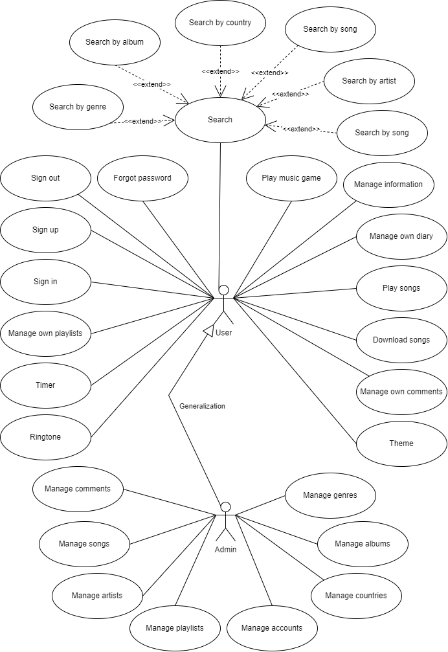

**Hình 1. Sơ đồ chức năng**

Với khách (User):

* Đăng nhập, đăng ký, đăng xuất, ghi nhớ tài khoản đăng nhập, quên mật khẩu, đổi mật khẩu.
* Quản lý danh sách phát của chính họ.
* Thêm bài hát vào danh sách phát, thêm danh sách phát của hệ thống thành của họ.
* Quản lý thông tin cá nhân.
* Quản lý bình luận.
* Tìm kiếm bài hát, tìm kiếm danh sách phát, tìm kiếm nghệ sĩ, tìm kiếm thể loại, tìm kiếm album, tìm kiếm quốc gia.
* Phát bài hát trực tuyến, tải bài hát trực tuyến.
* Phát các bài hát có trên thiết bị, thêm bài hát vào danh sách phát và quản lý danh sách phát (ngoại tuyến).
* Đặt bài hát làm nhạc chuông.
* Hẹn giờ tắt nhạc.
* Được hệ thống đề xuất bài hát.
* Quản lý nhật ký ghi lại trải nghiệm sau khi nghe bài hát.
* Trò chơi trắc nghiệm đoán bài hát đang phát.
* Thay đổi giao diện của ứng dụng.

Với người quản lý (Admin):

* Có toàn quyền của khách.
* Quản lý danh sách phát hệ thống.
* Quản lý nghệ sĩ.
* Quản lý thể loại.
* Quản lý album.
* Quản lý quốc gia.
* Quản lý bài hát.
* Quản lý tài khoản.

## Đặc tả chức năng

### Đăng ký

|  |  |
| --- | --- |
| Tên | Đăng ký |
| Mô tả | Đăng ký để tạo tài khoản dùng cho việc đăng nhập vào ứng dụng |
| Tác nhân | Khách hàng, người quản trị |
| Độ ưu tiên | Phải có |
| Điều kiện kích hoạt | Người dùng muốn đăng ký để tạo tài khoản |
| Tiền điều kiện | Thiết bị đã được kết nối internet khi thực hiện |
| Kết quả mong đợi | Đăng ký tạo tài khoản thành công |
| Luồng thực hiện | 1. Người dùng mở ứng dụng 2. Người dùng nhập thông tin tài khoản và nhấn đăng ký 3. Hệ thống xác nhận thông tin đăng ký thành công, tạo tài khoản và cho phép người dùng truy cập vào ứng dụng |

### Đăng nhập

|  |  |
| --- | --- |
| Tên | Đăng nhập |
| Mô tả | Đăng nhập vào ứng dụng để sử dụng dịch vụ của ứng dụng |
| Tác nhân | Khách hàng, người quản trị |
| Độ ưu tiên | Phải có |
| Điều kiện kích hoạt | Người dùng muốn đăng nhập vào ứng dụng |
| Tiền điều kiện | Tài khoản đã được tạo sẵn  Tài khoản đã được phân quyền  Thiết bị đã được kết nối internet khi thực hiện |
| Kết quả mong đợi | Đăng nhập ứng dụng thành công |
| Luồng thực hiện | 1. Người dùng mở ứng dụng 2. Người dùng nhập thông tin tài khoản và nhấn đăng nhập 3. Hệ thống xác nhận thông tin đăng nhập thành công và cho phép người dùng truy cập vào ứng dụng |

### Đăng xuất

|  |  |
| --- | --- |
| Tên | Đăng xuất |
| Mô tả | Đăng xuất khỏi ứng dụng |
| Tác nhân | Khách hàng, người quản trị |
| Độ ưu tiên | Phải có |
| Điều kiện kích hoạt | Người dùng muốn đăng xuất |
| Tiền điều kiện | Tài khoản đã đăng nhập vào ứng dụng  Thiết bị đã được kết nối internet khi thực hiện |
| Kết quả mong đợi | Đăng xuất thành công |
| Luồng thực hiện | 1. Người dùng mở màn hình thông tin cá nhân 2. Người dùng nhấn đăng xuất 3. Hệ thống xác nhận đăng xuất và đưa người dùng về màn hình đăng nhập |

### Quên mật khẩu

|  |  |
| --- | --- |
| Tên | Quên mật khẩu |
| Mô tả | Người dùng quên mật khẩu và không thể đăng nhập vào ứng dụng |
| Tác nhân | Khách hàng, người quản trị |
| Độ ưu tiên | Phải có |
| Điều kiện kích hoạt | Người dùng muốn lấy lại mật khẩu |
| Tiền điều kiện | Tài khoản đã được tạo sẵn  Thiết bị đã được kết nối internet khi thực hiện |
| Kết quả mong đợi | Người dùng lấy lại được mật khẩu |
| Luồng thực hiện | 1. Người dùng mở màn hình đăng nhập và nhấn quên mật khẩu 2. Người dùng điền thông tin cần thiết và nhấn đặt lại mật khẩu 3. Hệ thống xác nhận thông tin tài khoản và gửi lại mật khẩu mới cho người dùng |

### Tìm kiếm

|  |  |
| --- | --- |
| Tên | Tìm kiếm |
| Mô tả | Tìm kiếm trong ứng dụng (bài hát, thể loại, album, quốc gia, nghệ sĩ, danh sách phát) |
| Tác nhân | Khách hàng, người quản trị |
| Độ ưu tiên | Bình thường |
| Điều kiện kích hoạt | Người dùng muốn tìm kiếm thông tin mình cần trong ứng dụng |
| Tiền điều kiện | Tài khoản đã đăng nhập vào ứng dụng  Tài khoản đã được phân quyền  Thiết bị đã được kết nối internet khi thực hiện |
| Kết quả mong đợi | Người dùng tìm kiếm được thông tin mình cần |
| Luồng thực hiện | 1. Người dùng mở màn hình tìm kiếm 2. Người dùng nhập thông tin cần tìm vào ô tìm kiếm 3. Hệ thống tìm kiếm thông tin và hiển thị lên màn hình cho người dùng |

### Phát bài hát

|  |  |
| --- | --- |
| Tên | Phát bài hát |
| Mô tả | Người dùng phát bài hát từ màn hình bài hát hoặc từ các danh sách phát trong các màn hình khác |
| Tác nhân | Khách hàng, người quản trị |
| Độ ưu tiên | Phải có |
| Điều kiện kích hoạt | Người dùng muốn nghe bài hát |
| Tiền điều kiện | Tài khoản đã đăng nhập vào ứng dụng  Tài khoản đã được phân quyền  Thiết bị đã được kết nối internet khi thực hiện |
| Kết quả mong đợi | Người dùng nghe bài hát được chọn thành công |
| Luồng thực hiện | 1. Người dùng mở màn hình có chứa bài hát cần phát và nhấn vào bài hát 2. Hệ thống tiếp nhận và thực hiện phát bài hát |

### Tải bài hát

|  |  |
| --- | --- |
| Tên | Tải bài hát |
| Mô tả | Người dùng tải bài hát từ màn hình bài hát hoặc từ các danh sách phát trong các màn hình khác |
| Tác nhân | Khách hàng, người quản trị |
| Độ ưu tiên | Bình thường |
| Điều kiện kích hoạt | Người dùng muốn tải bài hát |
| Tiền điều kiện | Tài khoản đã đăng nhập vào ứng dụng  Tài khoản đã được phân quyền  Thiết bị đã được kết nối internet khi thực hiện |
| Kết quả mong đợi | Người dùng tải bài hát được chọn thành công |
| Luồng thực hiện | 1. Người dùng phát bài hát cần tải và mở màn hình phát nhạc 2. Mở hộp thoại tuỳ chọn và chọn tải bài hát 3. Hệ thống tiếp nhận và thực hiện tải bài hát về thiết bị của người dùng |

### Đặt bài hát làm nhạc chuông

|  |  |
| --- | --- |
| Tên | Đặt bài hát làm nhạc chuông |
| Mô tả | Người dùng đặt bài hát đã chọn làm nhạc chuông ở giao diện phát bài hát |
| Tác nhân | Khách hàng, người quản trị |
| Độ ưu tiên | Bình thường |
| Điều kiện kích hoạt | Người dùng muốn đặt bài hát đang nghe làm nhạc chuông |
| Tiền điều kiện | Tài khoản đã đăng nhập vào ứng dụng  Tài khoản đã được phân quyền  Thiết bị đã được kết nối internet khi thực hiện  Bài hát phải được tải xuống thành công và lưu ở bộ nhớ thiết bị |
| Kết quả mong đợi | Người dùng đặt bài hát được chọn làm nhạc chuông thành công |
| Luồng thực hiện | 1. Người dùng phát bài hát cần đặt làm nhạc chuông và mở màn hình phát nhạc 2. Mở hộp thoại tuỳ chọn và ấn vào mục đặt làm nhạc chuông 3. Nếu chưa tải bài hát thì hãy chọn vào mục tải bài hát trước và sau đó thực hiện lại bước 2 4. Hệ thống đặt bài hát làm nhạc chuông |

### Hẹn giờ tắt nhạc

|  |  |
| --- | --- |
| Tên | Hẹn giờ tắt nhạc |
| Mô tả | Người dùng hẹn giờ tắt nhạc ở giao diện phát bài hát |
| Tác nhân | Khách hàng, người quản trị |
| Độ ưu tiên | Bình thường |
| Điều kiện kích hoạt | Người dùng muốn hẹn giờ tắt nhạc |
| Tiền điều kiện | Tài khoản đã đăng nhập vào ứng dụng  Tài khoản đã được phân quyền  Thiết bị đã được kết nối internet khi thực hiện |
| Kết quả mong đợi | Người dùng hẹn giờ tắt nhạc thành công và nhạc tắt đúng theo thời gian hẹn |
| Luồng thực hiện | 1. Người dùng phát bài hát và mở màn hình phát nhạc 2. Mở hộp thoại tuỳ chọn và ấn vào mục hẹn giờ 3. Chọn thời gian hẹn giờ tắt nhạc 4. Hệ thống hẹn giờ tắt nhạc |

### Đề xuất bài hát

|  |  |
| --- | --- |
| Tên | Đề xuất bài hát |
| Mô tả | Đề xuất bài hát cho người dùng dựa trên nghệ sĩ |
| Tác nhân | Khách hàng, người quản trị |
| Độ ưu tiên | Bình thường |
| Điều kiện kích hoạt | Người dùng nghe bài hát bất kì |
| Tiền điều kiện | Tài khoản đã đăng nhập vào ứng dụng  Tài khoản đã được phân quyền  Thiết bị đã được kết nối internet khi thực hiện |
| Kết quả mong đợi | Đề xuất các bài hát liên quan cho người dùng dựa trên nghệ sĩ |
| Luồng thực hiện | 1. Người dùng phát bài hát bất kì 2. Hệ thống đề xuất các bài hát dựa trên nghệ sĩ ở màn hình phát nhạc và màn hình chủ |

### Đoán bài hát

|  |  |
| --- | --- |
| Tên | Đoán bài hát |
| Mô tả | Đoán bài hát đang phát |
| Tác nhân | Khách hàng, người quản trị |
| Độ ưu tiên | Bình thường |
| Điều kiện kích hoạt | Người dùng muốn tham gia trò chơi trắc nghiệm đoán bài hát đang phát ở màn hình chủ |
| Tiền điều kiện | Tài khoản đã đăng nhập vào ứng dụng  Tài khoản đã được phân quyền  Thiết bị đã được kết nối internet khi thực hiện |
| Kết quả mong đợi | Người dùng tham gia trò chơi đoán bài hát |
| Luồng thực hiện | 1. Người dùng mở màn hình chủ và ấn vào mục trò chơi 2. Hệ thống hiển thị câu hỏi và phát bài hát cho người dùng chọn đáp án 3. Người dùng sau khi chọn xong có thể chơi tiếp hoặc tắt trò chơi |

### Thay đổi giao diện

|  |  |
| --- | --- |
| Tên | Thay đổi giao diện |
| Mô tả | Thay đổi giao diện của ứng dụng |
| Tác nhân | Khách hàng, người quản trị |
| Độ ưu tiên | Bình thường |
| Điều kiện kích hoạt | Người dùng muốn thay đổi giao diện ứng dụng |
| Tiền điều kiện | Tài khoản đã đăng nhập vào ứng dụng  Tài khoản đã được phân quyền  Thiết bị đã được kết nối internet khi thực hiện |
| Kết quả mong đợi | Người dùng thay đổi giao diện ứng dụng thành công |
| Luồng thực hiện | 1. Người dùng mở màn hình người dùng và ấn vào biểu tượng giao diện 2. Hệ thống hiển thị cho người dùng chọn màu 3. Người dùng chọn màu và ấn lưu   Người dùng có thể chọn lại màu mặc định ở mục mặc định |

### Quản lý thông tin cá nhân

|  |  |
| --- | --- |
| Tên | Quản lý thông tin cá nhân |
| Mô tả | Người dùng quản lý thông tin cá nhân của họ (tên, ảnh đại diện, email, mật khẩu) |
| Tác nhân | Khách hàng, người quản trị |
| Độ ưu tiên | Phải có |
| Điều kiện kích hoạt | Người dùng muốn quản lý thông tin cá nhân |
| Tiền điều kiện | Tài khoản đã đăng nhập vào ứng dụng  Tài khoản đã được phân quyền  Thiết bị đã được kết nối internet khi thực hiện |
| Kết quả mong đợi | Người dùng hoàn tất việc quản lý thông tin cá nhân thành công |
| Luồng thực hiện | 1. Người dùng mở màn hình thông tin cá nhân và nhấn chỉnh sửa 2. Người dùng cập nhật thông tin cần thiết và nhấn lưu 3. Hệ thống lưu lại thông tin và gửi thông báo cho người dùng |

### Quản lý bình luận

|  |  |
| --- | --- |
| Tên | Quản lý bình luận |
| Mô tả | Người dùng quản lý bình luận của họ (thêm bình luận mới, xóa bình luận, cập nhật bình luận) |
| Tác nhân | Khách hàng, người quản trị |
| Độ ưu tiên | Bình thường |
| Điều kiện kích hoạt | Người dùng muốn quản lý bình luận của họ |
| Tiền điều kiện | Tài khoản đã đăng nhập vào ứng dụng  Tài khoản đã được phân quyền  Thiết bị đã được kết nối internet khi thực hiện |
| Kết quả mong đợi | Người dùng quản lý bình luận của họ thành công |
| Luồng thực hiện | 1. Người dùng mở màn hình phát nhạc và nhấn vào bình luận 2. Người dùng thực hiện cập nhật thông tin bình luận và nhấn lưu 3. Hệ thống lưu lại thông tin và thông báo cho người dùng |

### Quản lý danh sách phát cá nhân

|  |  |
| --- | --- |
| Tên | Quản lý danh sách phát cá nhân |
| Mô tả | Người dùng quản lý danh sách phát của họ (thêm danh sách phát mới, xóa danh sách phát, cập nhật danh sách phát, thêm/xóa bài hát khỏi danh sách phát) |
| Tác nhân | Khách hàng, người quản trị |
| Độ ưu tiên | Phải có |
| Điều kiện kích hoạt | Người dùng muốn quản lý danh sách phát cá nhân |
| Tiền điều kiện | Tài khoản đã đăng nhập vào ứng dụng  Tài khoản đã được phân quyền  Thiết bị đã được kết nối internet khi thực hiện |
| Kết quả mong đợi | Người dùng quản lý danh sách phát của họ thành công |
| Luồng thực hiện | 1. Người dùng mở màn hình danh sách phát 2. Người dùng thực hiện cập nhật thông tin danh sách phát 3. Hệ thống lưu lại thông tin và thông báo cho người dùng |

### Quản lý nhật ký

|  |  |
| --- | --- |
| Tên | Quản lý nhật ký |
| Mô tả | Người dùng quản lý nhật ký của họ (thêm nhật ký mới, xóa nhật ký, cập nhật nhật ký) |
| Tác nhân | Khách hàng, người quản trị |
| Độ ưu tiên | Bình thường |
| Điều kiện kích hoạt | Người dùng muốn quản lý nhật ký cá nhân |
| Tiền điều kiện | Tài khoản đã đăng nhập vào ứng dụng  Tài khoản đã được phân quyền  Thiết bị đã được kết nối internet khi thực hiện |
| Kết quả mong đợi | Người dùng quản lý nhật ký của họ thành công |
| Luồng thực hiện | 1. Người dùng mở màn hình nhật ký 2. Người dùng thực hiện cập nhật thông tin nhật ký 3. Hệ thống lưu lại thông tin và thông báo cho người dùng   Có thể tạo nhật ký ở màn hình phát bài hát thông qua hộp thoại tuỳ chọn và ấn vào mục thêm nhật ký |

### Quản lý các thực thể của hệ thống

|  |  |
| --- | --- |
| Tên | Quản lý các thực thể của hệ thống (thể loại, album, bài hát, nghệ sĩ, danh sách phát, quốc gia, bình luận, tài khoản) |
| Mô tả | Với mỗi thực thể của hệ thống đều có thêm mới, xóa, cập nhật thông tin |
| Tác nhân | Người quản trị |
| Độ ưu tiên | Phải có |
| Điều kiện kích hoạt | Người dùng muốn quản lý các thực thể của hệ thống |
| Tiền điều kiện | Tài khoản đã đăng nhập vào ứng dụng  Tài khoản đã được phân quyền  Thiết bị đã được kết nối internet khi thực hiện |
| Kết quả mong đợi | Người dùng quản lý các thực thể của hệ thống thành công |
| Luồng thực hiện | 1. Người dùng mở màn hình quản lý thực thể hệ thống 2. Người dùng thực hiện cập nhật thông tin 3. Hệ thống lưu lại thông tin và thông báo cho người dùng |

## Thiết kế cơ sở dữ liệu

Xây dựng một hệ thống quản lý cơ sở dữ liệu cho âm nhạc là quan trọng. Điều này bao gồm việc tổ chức và lưu trữ thông tin về bài hát, nghệ sĩ, album, lời bài hát, hình ảnh và thông tin khác liên quan. Cơ sở dữ liệu cần hỗ trợ việc tìm kiếm, phân loại và gợi ý âm nhạc cho người dùng.

### Trực tuyến

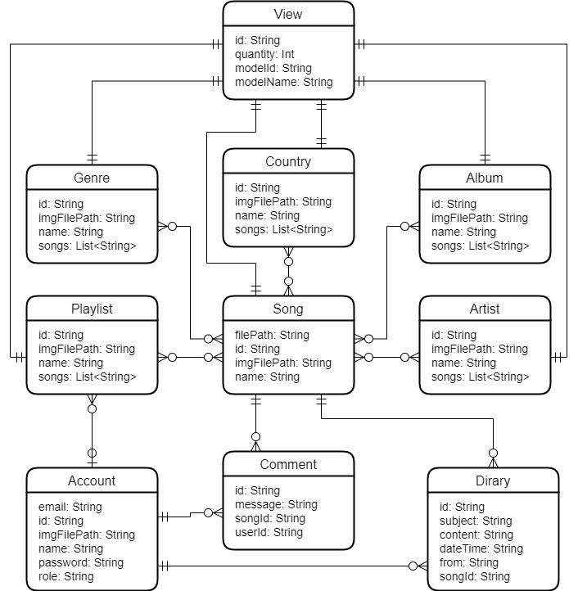

**Hình 2. Mô hình hoá cơ sở dữ liệu trực tuyến**

Cơ sở dữ liệu trực tuyến bao gồm các bảng sau:

* View: Chứa thông tin về số lượt xem của người dùng đối với thể loại, quốc gia, album, nghệ sĩ, danh sách phát. Bao gồm id, số lượng, id thực thể và tên thực thể.
* Genre, Country, Album, Playlist, Artist: Chứa thông tin về thực thể tương ứng. Bao gồm id, url file ảnh, tên và danh sách mã các bài hát.
* Song: Chứa thông tin của bài hát. Bao gồm id, tên, url file nhạc, url file ảnh.
* Comment: Chứa thông tin bình luận của bài hát. Bao gồm id, nội dung, id người dùng, id bài hát.
* Account: Chứa thông tin tài khoản có trên hệ thống. Bao gồm id, email, mật khẩu, tên, url file ảnh, vai trò.

Sử dụng Firebase Storage để lưu file ảnh và file nhạc.

### Ngoại tuyến

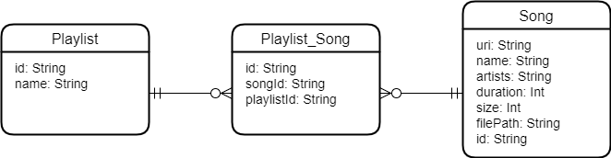

**Hình 3. Mô hình hoá cơ sở dữ liệu ngoại tuyến**

Cơ sở dữ liệu ngoại tuyến bao gồm các bảng sau:

* Playlist: Chứa thông tin danh sách phát. Bao gồm id và tên.
* Song: Chứa thông tin bài hát. Bao gồm id, uri file nhạc, tên, nghệ sĩ thực hiện, độ dài, kích thước, đường dẫn file nhạc.
* Playlist_Song: Chứa thông tin về mối liên kết n-n giữa Playlist và Song. Bao gồm id, id nhạc và id danh sách phát.

## Sơ đồ lớp



**Hình 4. Sơ đồ lớp**

## Sơ đồ tuần tự

### Đăng ký

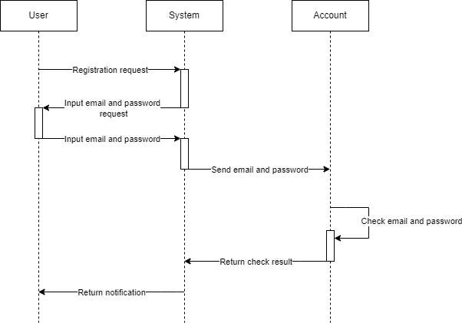

**Hình 5. Sơ đồ tuần tự đăng ký**

### Đăng nhập

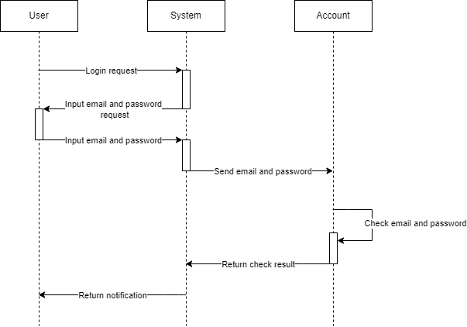

**Hình 6. Sơ đồ tuần tự đăng nhập**

### Đăng xuất

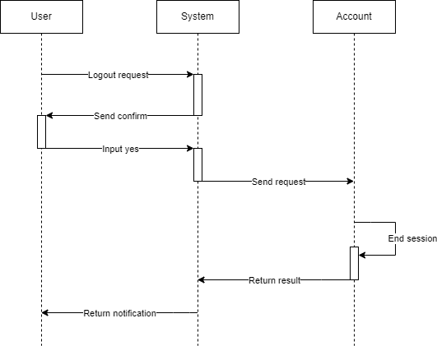

**Hình 7. Sơ đồ tuần tự đăng xuất**

### Quên mật khẩu

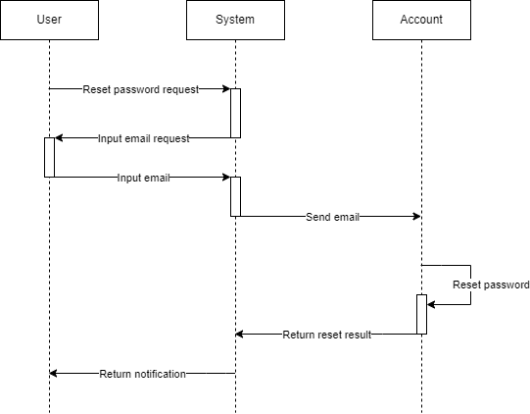

**Hình 8. Sơ đồ tuần tự quên mật khẩu**

### Tìm kiếm

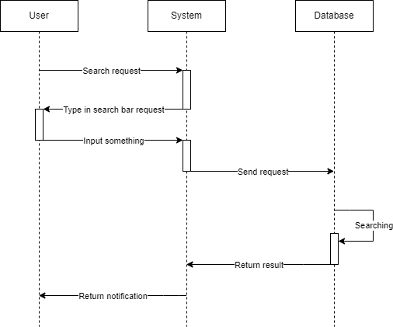

**Hình 9. Sơ đồ tuần tự tìm kiếm**

### Phát bài hát

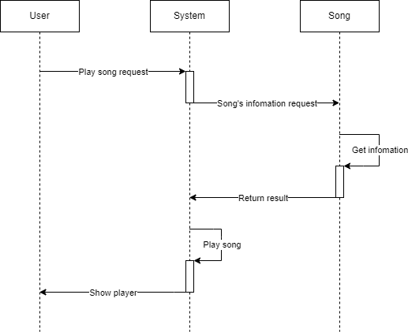

**Hình 10. Sơ đồ tuần tự phát bài hát**

### Tải bài hát

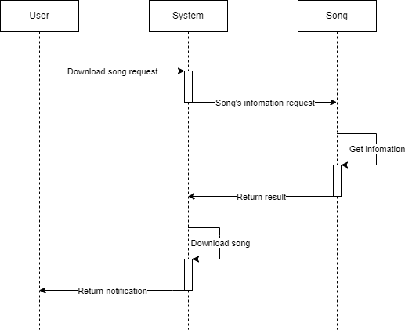

**Hình 11. Sơ đồ tuần tự tải bài hát**

### Quản lý thông tin cá nhân

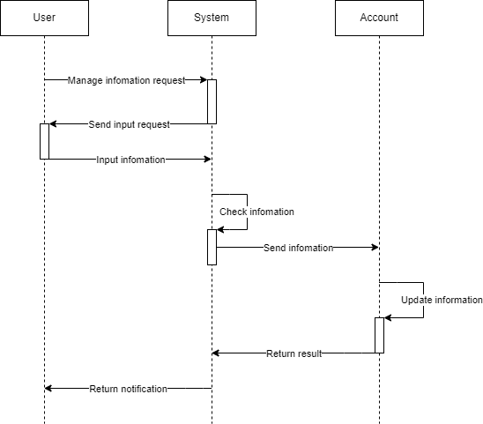

**Hình 12. Sơ đồ tuần tự quản lý thông tin cá nhân**

### Quản lý bình luận

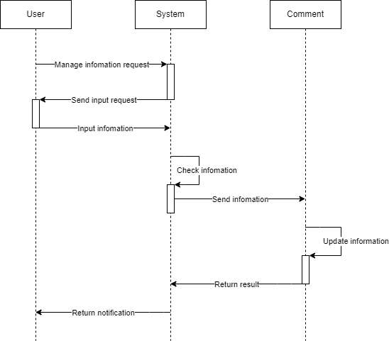

**Hình 13. Sơ đồ tuần tự quản lý bình luận**

### Quản lý danh sách phát cá nhân

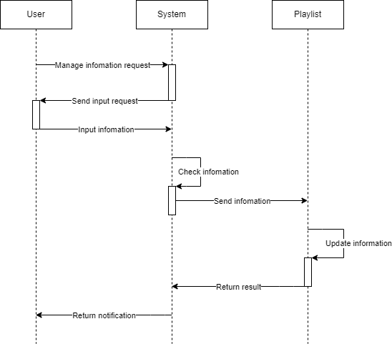

**Hình 14. Sơ đồ tuần tự quản lý danh sách phát cá nhân**

### Quản lý nhật ký

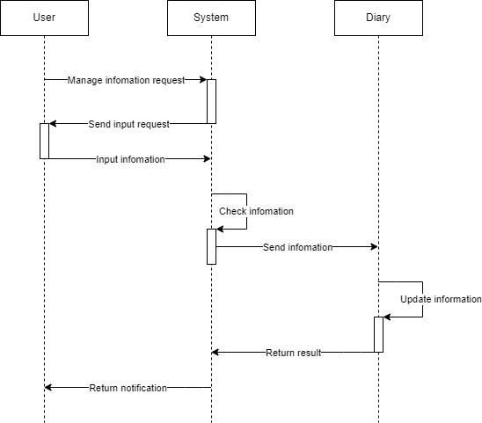

**Hình 15. Sơ đồ tuần tự quản lý nhật ký**

### Quản lý các thực thể của hệ thống

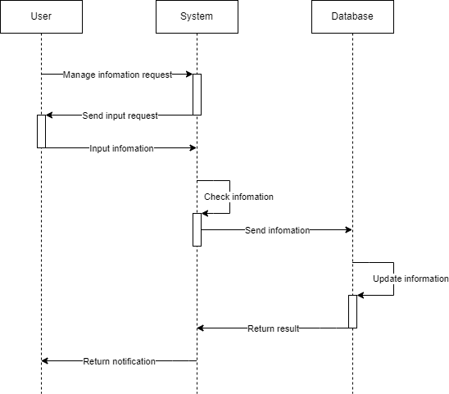

**Hình 16. Sơ đồ tuần tự quản lý các thực thể của hệ thống**

## Thiết kế giao diện

Giao diện người dùng và trải nghiệm người dùng: Thiết kế giao diện người dùng hấp dẫn và thân thiện là quan trọng để người dùng có trải nghiệm tốt khi sử dụng ứng dụng nghe nhạc. Cần xác định các yêu cầu chức năng, hiển thị danh sách phát, tích hợp tìm kiếm, chia sẻ và tính năng tương tác khác như đánh giá và bình luận.

Sử dụng XML kết hợp các thành phần giao diện mặc định của Android Studio và tham khảo các mẫu giao diện của Zing Mp3, SoundCloud và từ đó đúc kết để tạo thành giao diện cho ứng dụng.

# XÂY DỰNG ỨNG DỤNG

## Tổ chức ứng dụng

Ứng dụng được xây dựng theo mô hình kiến trúc MVVM và được tổ chức với cây thư mục như sau (cả phần trực tuyến và ngoại tuyến):

* Data: Chứa các lớp thực thể và các lớp thao tác với dữ liệu.
* Di: Chứa các lớp cung cấp các phụ thuộc của đối tượng khác.
* Repositories: Chứa các lớp cung cấp các hàm tương tác với cơ sở dữ liệu.
* Services: Chứa các lớp cung cấp dịch vụ.
* UI: Chứa các lớp thể hiện giao diện.
* ViewModels: Chứa các lớp có khả năng kết nối giữa Repositories và UI.
* Res: Chứa các file đa phương tiện.

## Xây dựng chức năng

Một số lớp, hàm điều khiển dữ liệu:

* Lớp bài hát

data class OnlineSong(  
 var id: String? = "",  
 var name: String? = "",  
 var imgFilePath: String? = "",  
 var filePath: String? = ""  
) : Serializable

* Hàm lấy dữ liệu tất cả bài hát

override fun getAllSongs(result: (UiState<List<OnlineSong>>) -> Unit) {  
 database  
 .collection(FireStoreCollection.SONG).orderBy("name")  
 .addSnapshotListener **{** value, _ **->** val songs: ArrayList<OnlineSong> = ArrayList()  
 if (value != null) {  
 for (document in value){  
 val song = document

.toObject(OnlineSong::class.*java*)  
 songs.add(song)  
 }  
 }  
 result.invoke(UiState.Success(songs))  
 **}**}

* Hàm phát nhạc

fun createMediaPlayer(song: OnlineSong){  
 currentSong = song  
 mediaPlayer = MediaPlayer()  
 *with*(mediaPlayer!!) **{** setAudioAttributes(  
 AudioAttributes.Builder()  
 .setContentType(AudioAttributes.*CONTENT_TYPE_MUSIC*)  
 .setUsage(AudioAttributes.*USAGE_MEDIA*)  
 .build()  
 )  
 setDataSource(song.filePath)  
 prepare()  
 start()  
 **}** sendNotification(currentSong!!)  
}

* Hàm tìm kiếm bài hát

private fun filterSong(text: String) {  
 val filter: ArrayList<OnlineSong> = ArrayList()  
 for (item in onlineSongAdapter.songList) {  
 if (item.name!!.*lowercase*(Locale.getDefault()).*contains*(text.*lowercase*(Locale.getDefault()))) {  
 filter.add(item)  
 }  
 }  
 if (filter.isEmpty()) {  
 *toast*("Not found")  
 }  
 if (text.*isEmpty*()){  
 onlineSongAdapter.setData(initialList!!)  
 }  
 else {  
 onlineSongAdapter.setData(filter)  
 }  
}

## Cài đặt cơ sở dữ liệu

### Trực tuyến

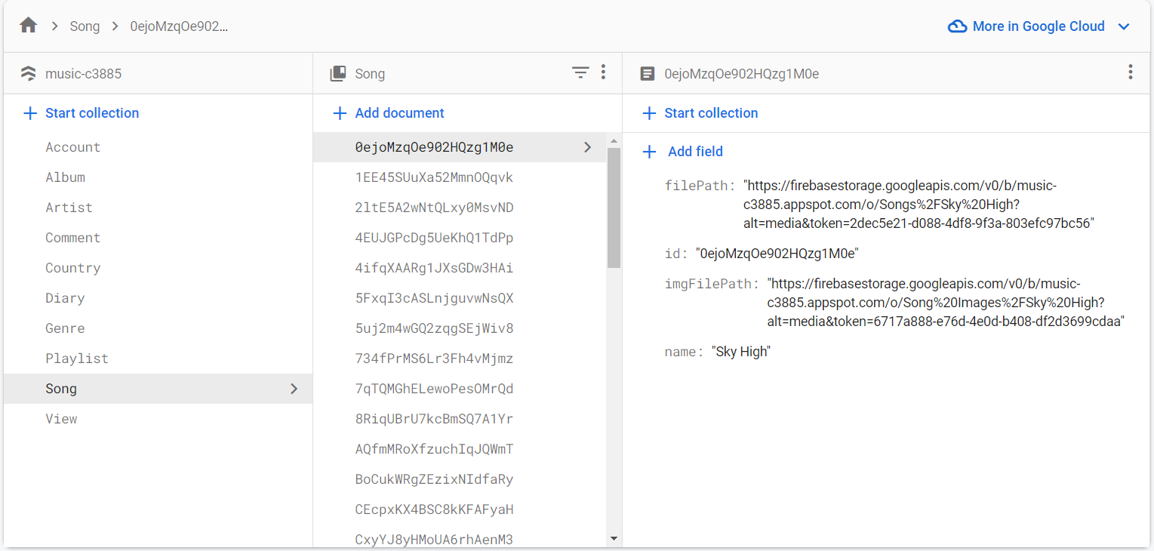

**Hình 17. Cơ sở dữ liệu trực tuyến**

### Ngoại tuyến

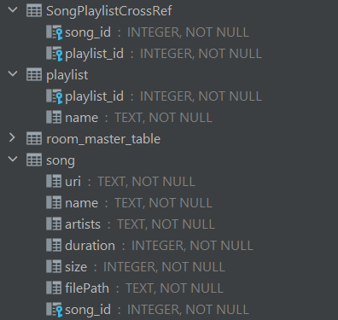

**Hình 18. Cơ sở dữ liệu ngoại tuyến**

## Thiết kế giao diện

Một số màn hình trong ứng dụng và trang quản trị:

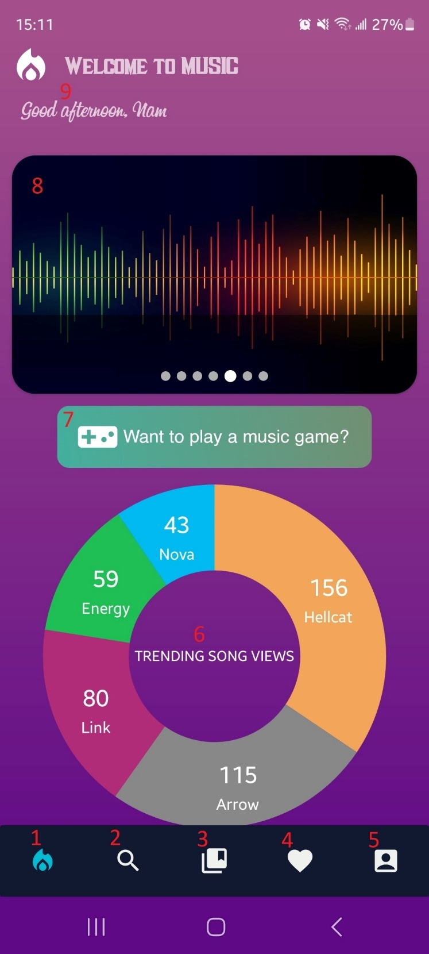

**Hình 19. Màn hình chủ**

[1] Icon: Chuyển đến màn hình chủ

[2] Icon: Chuyển đến màn hình tìm kiếm

[3] Icon: Chuyển đến màn hình nhật ký

[4] Icon: Chuyển đến màn hình danh sách phát

[5] Icon: Chuyển đến màn hình thông tin cá nhân

[6] Chart: Xếp hạng bài hát dựa trên lượt nghe

[7] TextView: Trò chơi đoán bài hát

[8] ImageSlider: Hiển thị ảnh quảng cáo cho các bài hát

[9] TextView: Lời chào

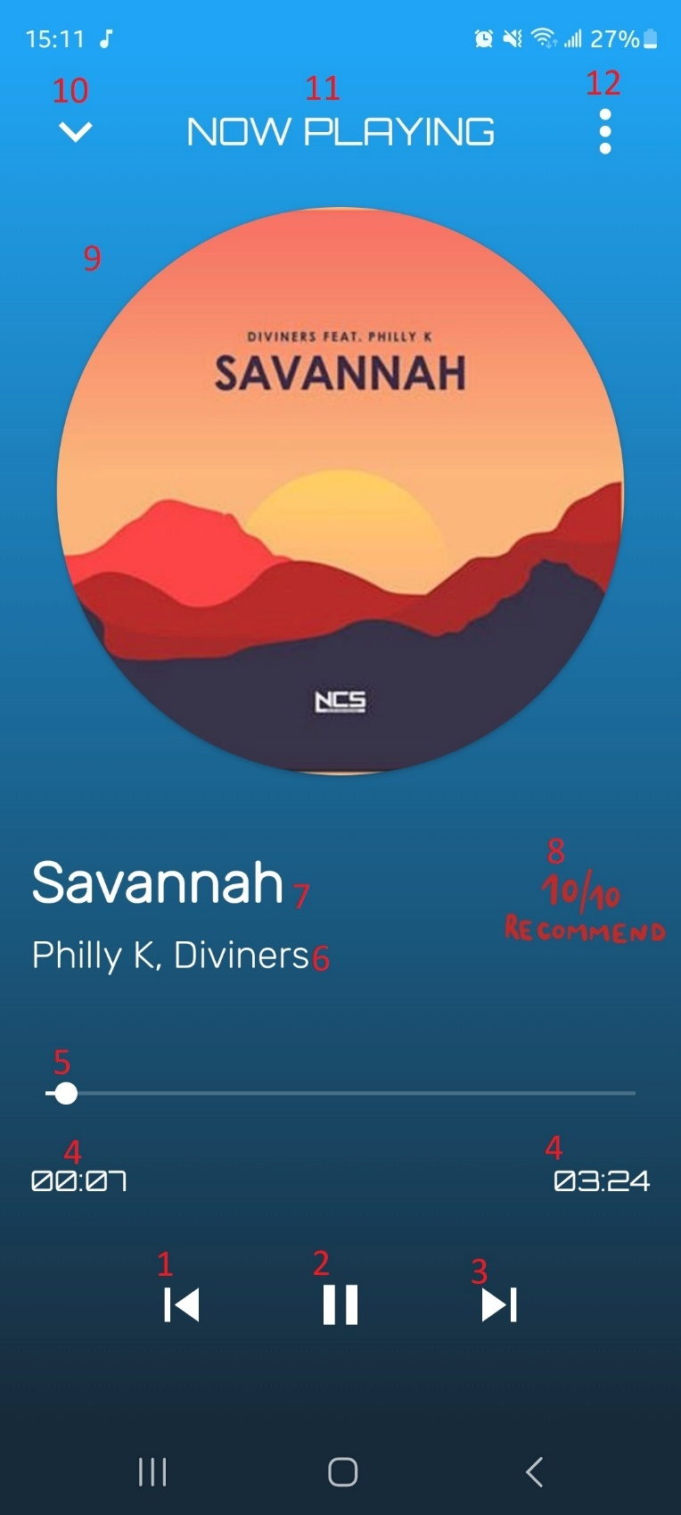

**Hình 20. Màn hình phát bài hát**

[1] Button: Phát bài hát trước

[2] Button: Tạm dừng/phát bài hát

[3] Button: Phát bài hát sau

[4] TextView: Hiển thị thời gian bài hát đang phát và thời gian tổng của bài hát

[5] Slider: Tua bài hát

[6] TextView: Tác giả

[7] TextView: Tên bài hát

[8] ImageView: Gợi ý bài hát

[9] ImageView: Ảnh của bài hát

[10] Button: Thu nhỏ màn hình phát bài hát

[11] TextView: Hiển thị trạng thái phát

[12] Button: Tuỳ chọn

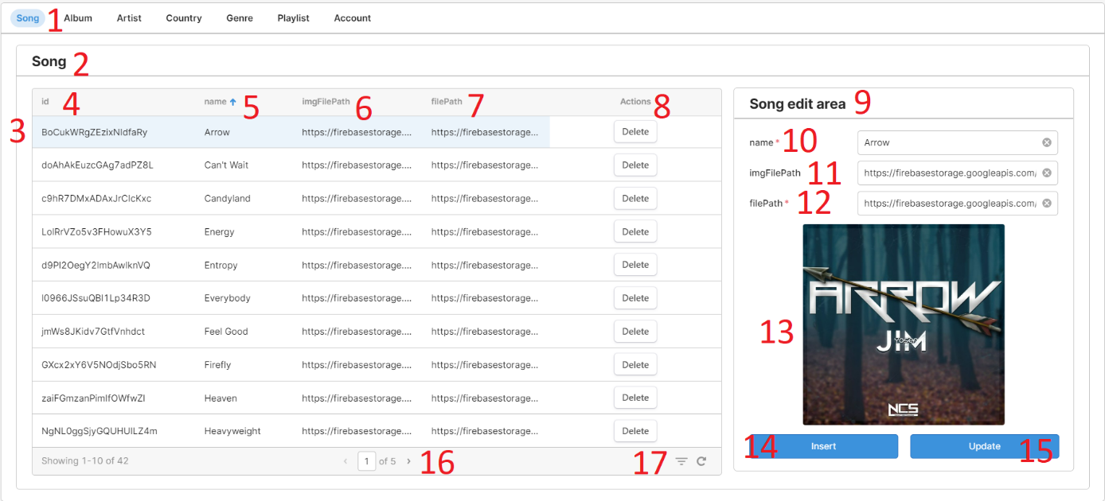

**Hình 21. Trang website quản trị**

[1] Navigation: Chuyển hướng đến các trang quản lý

[2] Text: Hiển thị trang hiện tại

[3] Table: Hiển thị thông tin bài hát

[4] Text: ID của bài hát

[5] Text: Tên bài hát

[6] Text: Đường dẫn hình ảnh bài hát

[7] Text: Đường dẫn bài hát

[8] Text: Hành động đối với bài hát được chọn

[9] Text: Khu vực chỉnh sửa thông tin bài hát

[10] Text & Input: Tên bài hát

[11] Text & Input: Đường dẫn hình ảnh bài hát

[12] Text & Input: Đường dẫn bài hát

[13] Image: Hình ảnh bài hát

[14] Button: Thêm bài hát mới

[15] Button: Cập nhật thông tin bài hát

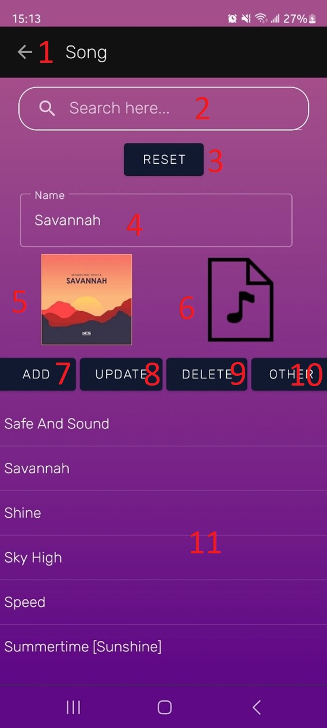

**Hình 22. Ứng dụng quản trị**

[1] Toolbar: Chuyển hướng của màn hình hiện tại

[2] SearchView: Tìm kiếm bài hát

[3] Button: Tải lại danh sách bài hát

[4] EditText: Tên bài hát

[5] ImageView: Hình ảnh bài hát

[6] ImageView: Trạng thái file bài hát

[7] Button: Thêm bài hát

[8] Button: Cập nhật bài hát

[9] Button: Xoá bài hát

[10] Button: Xem thông tin chi tiết bài hát

[11] ListView: Danh sách bài hát

# TỔNG KẾT

## Kết quả đạt được

Có thêm kiến thức về việc áp dụng các công nghệ đã được học và triển khai các công nghệ mới vào ứng dụng. Đồng thời xây dựng thành công một ứng dụng nghe nhạc trực tuyến với các chức năng cơ bản đã đề ra:

* Đăng nhập, đăng ký, đăng xuất, khôi phục mật khẩu.
* Hỗ trợ phát nhạc trực tuyến và ngoại tuyến (đối với các bài hát có sẵn trên máy).
* Tìm kiếm và phân loại bài hát theo tên, theo album, theo nghệ sĩ, theo thể loại, theo quốc gia, theo danh sách phát (tuỳ chỉnh hoặc có sẵn).
* Để lại bình luận cho từng bài hát và tải bài hát về thiết bị.
* Đặt bài hát làm nhạc chuông.
* Hẹn giờ tắt nhạc.
* Đề xuất bài hát cho người dùng.
* Nhật ký ghi lại trải nghiệm của người dùng sau khi nghe bài hát.
* Trò chơi trắc nghiệm đoán bài hát đang phát.
* Thay đổi giao diện của ứng dụng.
* Quản lý thông tin cá nhân.
* Quản lý bài hát, danh sách phát, nghệ sĩ, album, thể loại, quốc gia, thông tin tài khoản, người dùng (đối với ứng dụng quản trị và trang website quản trị).
* Tạo giao diện trực quan và dễ dàng thao tác.
* Bảo vệ thông tin khách hàng, hiệu suất nhanh và dễ dàng thao tác, bảo trì.

## Ưu điểm

* Giao diện đơn giản, thân thiện và dễ sử dụng.
* Tổ chức ứng dụng rõ ràng, chặt chẽ.
* Các chức năng dễ tiếp cận và sử dụng.
* Chạy được trên nhiều phiên bản Android.

## Nhược điểm

* Ứng dụng chưa có các tính năng nâng cao (sử dụng AI và ML đề xuất cho người dùng dựa trên lịch sử nghe của họ, đăng nhập với tài khoản mạng xã hội phổ biến hiện nay).
* Giao diện còn khá phức tạp và không mang tính thẩm mỹ cao.

## Khó khăn

* Khó khăn trong công tác kiểm thử.
* Khó khăn trong việc tiếp cận và thực hiện các chức năng nâng cao.

## Bài học kinh nghiệm

* Biết cách xây dựng một ứng dụng nghe nhạc trực tuyến và hiểu được cách thức vận hành của một ứng dụng di động.
* Hiểu hơn về cách thức phối hợp giữa các nền tảng, công nghệ lập trình.

## Hướng phát triển

* Cải thiện giao diện ứng dụng trở nên đơn giản và đẹp, trực quan, dễ sử dụng hơn.
* Xây dựng thêm phiên bản trả phí cho ứng dụng.
* Thêm các tính năng nâng cao như tích hợp AI và Machine Learning trong việc đề xuất cho người dùng thể loại mà họ hay nghe vào ứng dụng.

# TÀI LIỆU THAM KHẢO

[1] https://viblo.asia/p/tim-hieu-ve-mo-hinh-mvvm-maGK7vW95j2

[2] https://viblo.asia/p/cung-tim-hieu-ve-kotlin-coroutines-bWrZnp7Q5xw

[3] https://codelearn.io/sharing/hieu-ro-ve-dependency-injection

[4] https://viblo.asia/p/thay-the-database-cua-ung-dung-bang-room-database-RQqKLvarl7z

[5] https://viblo.asia/p/firebase-realtime-database-cloud-firestore-la-gi-nen-chon-frd-hay-cf-cho-app-cua-ban-63vKj2xdK2R